**BREVET de TECHNICIEN SUPÉRIEUR**

**ASSISTANCE TECHNIQUE D’INGÉNIEUR**

**Épreuve E4 - Sous-épreuve E4.1**

**Étude des spécifications générales d'un système pluritechnologique**

**SESSION 2024**

Coefficient 3 – Durée 3 heures

**Matériel autorisé :**

Aucun document autorisé

L’usage de la calculatrice avec mode examen actif est autorisé.

L’usage de la calculatrice sans mémoire, « type collège » est autorisé.

* **Sujet :**
  + **présentation du support (10 minutes)** … pages 2 à 3 ;
  + **partie 1 (30 minutes)** … page 4 ;
  + **partie 2 (30 minutes)** … page 5 ;
  + **partie 3 (30 minutes)** … pages 5 à 7 ;
  + **partie 4 (45 minutes)** … pages 7 à 8 ;
  + **partie 5 (35 minutes)** … pages 8 à 9 ;
* **Documents techniques** … pages 10 à 20 ;
* **Documents réponses** … pages 21 à 25 .

**Le sujet comporte 5 parties indépendantes, elles peuvent être traitées dans un ordre indifférent, les durées sont données à titre indicatif.**

**Documents à rendre avec la copie :**

Les documents réponses pages 21 à 25 sont à rendre avec la copie.

**Ligne de conditionnement de bouteilles d’eau**

**Présentation du support**

**Présentation de l’entreprise :**

Une grande entreprise assure la conception, la fabrication, l’assemblage et la commercialisation de lignes de conditionnement de bouteilles de liquides alimentaires. Elle travaille pour les grandes marques d’eaux minérales, de bières, de produits laitiers, et de produits gazeux.

L’objet de l’étude porte sur une ligne de conditionnement de bouteilles d’eau en plastique.

**Principe de fabrication d’une bouteille plastique :**

La préforme est chauffée, puis plaquée contre les parois du moule par injection d’air comprimé, puis refroidie. La bouteille est alors remplie d’eau, bouchée puis étiquetée.



remplissage



bouchage



étiquetage



Injection soufflage

buse de soufflage

moule

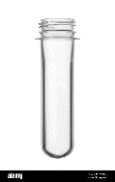

préforme

**Constitution de la ligne de conditionnement des bouteilles d’eau de 1,5 litre (voir page suivante) :**

- un basculeur de préformes (1) : il permet de transvider les préformes contenues dans le « Gaylord » vers la trémie de distributeur ;

- une trémie de distributeur de préformes (2) : elle stocke les préformes ;

- un convoyeur positionneur de préformes (3) : il convoie une par une les préformes (col en haut) vers le poste de soufflage ;

- une souffleuse (4) : elle forme la bouteille ;

- des lignes de convoyage des bouteilles (5) : elles permettent l’acheminement des bouteilles entre les différents postes ;

- une remplisseuse boucheuse (6) : elle remplit la bouteille d’eau et dépose le bouchon ;

- une étiqueteuse (7) : elle permet de déposer et coller l’étiquette sur la bouteille ;

- une conditionneuse en packs puis en palettes (8) : elle conditionne les bouteilles par packs de 6 puis forme les palettes.

Cette ligne de fabrication de bouteilles plastiques produit actuellement **320 millions** de bouteilles par an et fonctionne en moyenne **8 000 heures** par an.

|  |  |
| --- | --- |
| CADENCES MAXIMALES DE PRODUCTION DES DIFFERENTS POSTES | |
| basculeur de préformes | 1 000 bouteilles par minute |
| Souffleuse | 44 000 bouteilles par heure |
| remplisseuse boucheuse | 60 000 bouteilles par heure |
| Etiqueteuse | 72 000 bouteilles par heure |
| Conditionneuse | 250 packs de 6 bouteilles par minute |

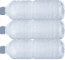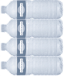

**LIGNE DE CONDITIONNEMENT DE BOUTEILLES**

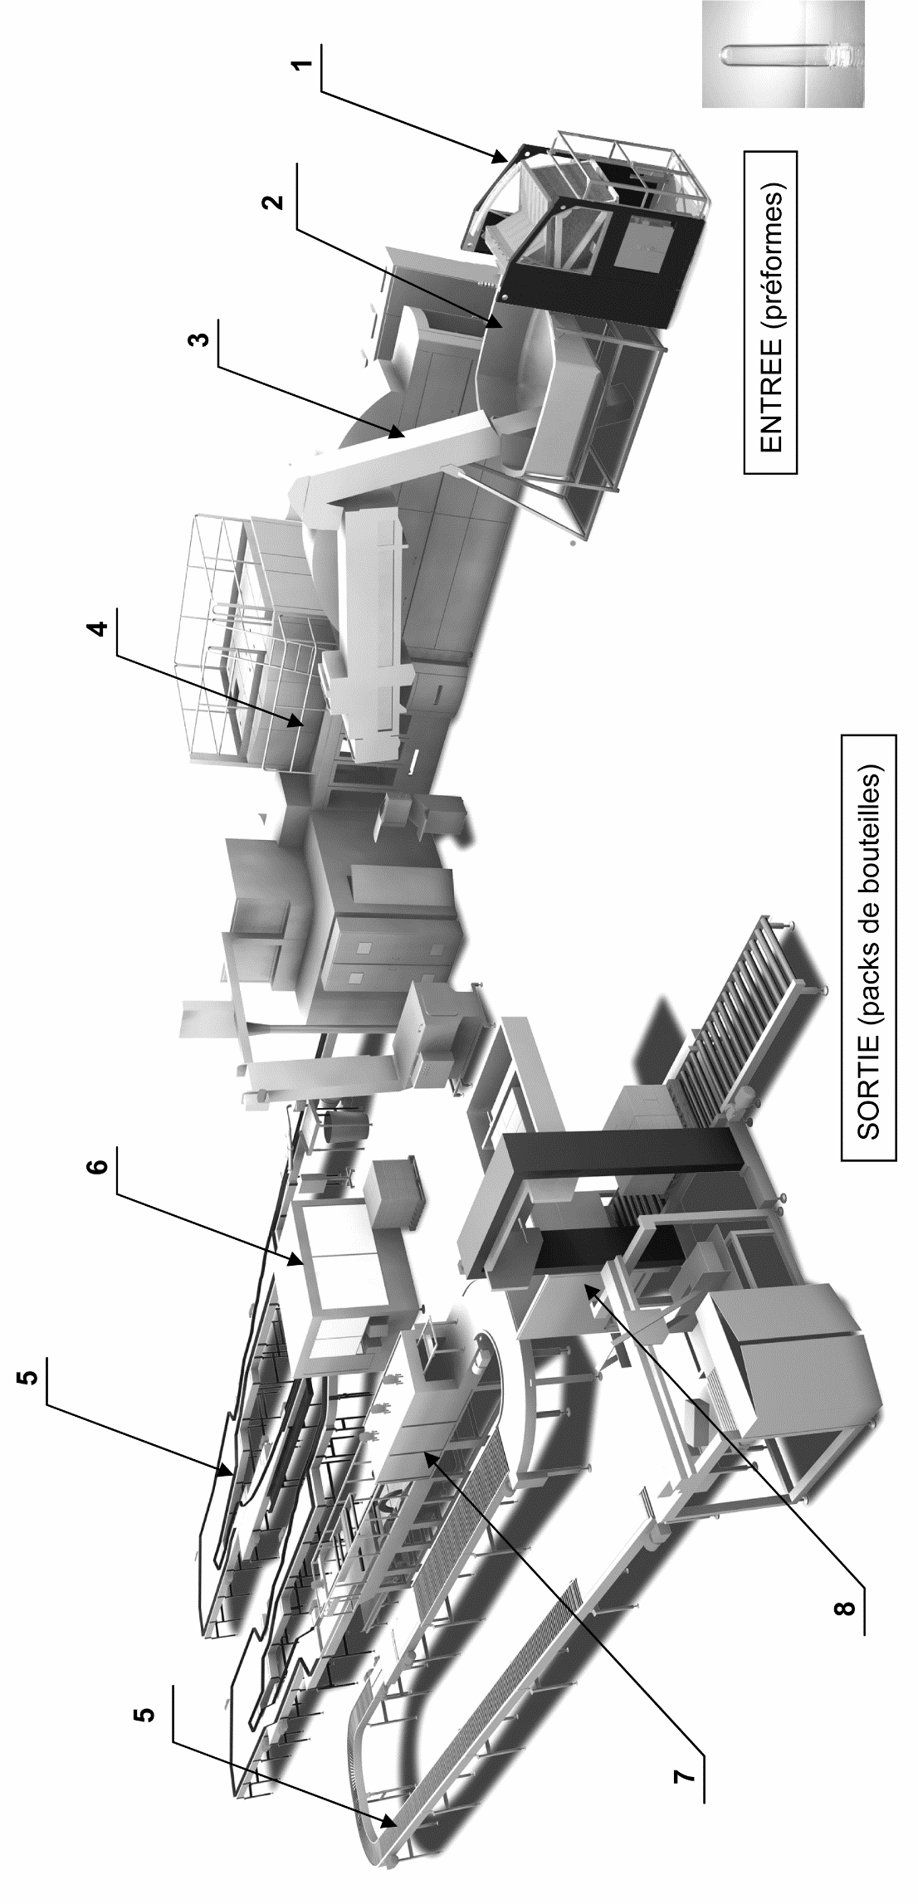

1 – basculeur de préformes

2 - trémie de distributeur de préformes

3 - convoyeur positionneur de préformes

4 - souffleuse

5 - ligne de convoyage des bouteilles

5 - ligne de convoyage des bouteilles

6 - remplisseuse boucheuse

8 - conditionneuse en packs puis en palettes

7 - étiqueteuse

« Gaylord »



**ENTREE**

« Gaylords » remplis de préformes

**SORTIE**

packs ou palettes de bouteilles



**Partie 1 : la ligne de fabrication peut-elle supporter la cadence désirée de production de bouteilles ?**

**Partie 1.1 : analyse de la solution initiale**

|  |  |
| --- | --- |
| Question 1.1.1 | À partir de la présentation précédente de la ligne de conditionnement, **déterminer** les cadences maximales de production en bouteilles par heure du basculeur de préformes ainsi que de la conditionneuse. |

|  |  |
| --- | --- |
| Question 1.1.2 | **Déterminer** et **justifier** quel est le poste goulet.  En **déduire** la cadence annuelle de production maximale de la ligne complète de production. |

|  |  |
| --- | --- |
| Question 1.1.3 | **Conclure** sur l’aptitude de la ligne actuelle à supporter la cadence annuelle désirée de 320 millions de bouteilles par an. |

**Partie 1.2 : augmentation de la cadence de production**

Un acheteur de cette ligne désire augmenter de 30% la cadence de production de cette ligne. Pour se faire, il faut analyser le processus de production actuel, et déterminer si la capacité est suffisante pour absorber cette augmentation de production.

L’étude se limitera au poste de la souffleuse.

|  |  |
| --- | --- |
| Question 1.2.1 | **Déterminer** la nouvelle cadence de production en bouteilles par heure que devra atteindre la souffleuse. |

|  |  |
| --- | --- |
| Question 1.2.2 | **Déterminer** le taux de charge de la souffleuse.  (taux de charge = nouvelle cadence / cadence maximale souffleuse) |

|  |  |
| --- | --- |
| Question 1.2.3 | **Conclure** sur l’aptitude de la souffleuse à respecter la nouvelle cadence de production augmentée de 30%. |

**Partie 1.3 : modification de la souffleuse**

Afin de répondre à l’augmentation de cadence de production (52 000 bouteilles par heure), la souffleuse actuelle (réf. SBO 22HR) ne répond plus au cahier des charges et doit être remplacée par une nouvelle. L’entreprise propose des souffleuses « modulaires » permettant de disposer d’un nombre de moules différent.

|  |  |
| --- | --- |
| Question 1.3.1  Voir DT10 | **Calculer** le nombre de moules que devra comporter la nouvelle souffleuse. |

|  |  |
| --- | --- |
| Question 1.3.2  Voir DT10 | **Donner** la référence de la nouvelle souffleuse. |

**Partie 2 : comment modifier l’alimentation de la ligne pour respecter l’augmentation de la cadence de production ?**

L’augmentation de la cadence de production a finalement été portée à 416 000 bouteilles pour 8 h de production.

La ligne de fabrication de bouteilles est alimentée par le basculeur de préformes EBES 2200 (voir DT1, DT2). Les préformes sont livrés par le fournisseur dans des grands conteneurs appelés « Gaylords » (voir page 3). Le basculeur peut être chargé avec des « Gaylords » pouvant contenir de 4 000 à 20 000 préformes en fonction de leurs dimensions et en fonction des tailles des bouteilles produites (voir DT11, DT12).

Il s’agit de déterminer si, suite à l’augmentation de cadence, l’alimentation de préformes du point de vue de la contenance et de la fréquence de chargement des « Gaylords », respecte le cahier des charges du constructeur. Celui-ci n’autorise que 10 cycles maximum par heure en 24 h et 7 j / 7.

Il s’agit aussi de déterminer la nouvelle référence de « Gaylords ».

Actuellement, les « Gaylords » réceptionnés (réf. C1-S/SW) ont une contenance de 4 000 préformes (pour des bouteilles de 1.5 litre).

|  |  |
| --- | --- |
| Question 2.1.1 | **Calculer** le nombre minimal de cycles de « Gaylords » de 4 000 préformes nécessaire pour 1 heure de production.  **Conclure** vis-à-vis des consignes du constructeur sur le nombre maximal de cycle par heure. |

|  |  |
| --- | --- |
| Question 2.1.2 | **Déterminer** la quantité minimale de préformes nécessaires dans un « Gaylord » pour respecter les demandes du constructeur sur le nombre maximal de cycle par heure. |

Le constructeur souhaite aussi diminuer au maximum le nombre de chargement.

|  |  |
| --- | --- |
| Question 2.1.3  voir DT11, DT12 | **Déterminer** la référence du « Gaylord » à commander au fournisseur en tenant compte de la charge maximale autorisée des « Gaylords ».  **Justifier** ce choix en vérifiant que la charge maximale est respectée. |

**Partie 3 : comment améliorer la gestion et le stockage des préformes ?**

**Partie 3.1 : gestion des stocks des préformes**

L’entreprise souhaite profiter de la modification de l’approvisionnement de la ligne de production pour améliorer sa gestion des stocks des préformes.

Les nouveaux « Gaylords » commandés au fournisseur sont plus volumineux et contiennent dorénavant 12 000 préformes.

Hypothèses :

Consommation annuelle de bouteilles : N = 400 000 000 bouteilles / an

Coût de passation de commande : Cpa = 1 500 €

Taux de possession : t = 24%

Prix unitaire de la bouteille : Pu = 0,032 €

Rappel de la formule Wilson :

* Cpa = coût de passation d’une commande
* N = consommation totale
* Pu = prix unitaire de l’article du stock
* t = taux de possession des stocks

Qe = $\sqrt{\frac{2×N×Cpa}{t × Pu}}$ avec

|  |  |
| --- | --- |
| Question 3.1.1 | **Calculer** la quantité économique Qe de préformes à commander. |

|  |  |
| --- | --- |
| Question 3.1.2 | **Calculer** le nombre annuel de commandes de préformes.  **En déduire** le nombre de « Gaylords » par commande. |

**Partie 3.2 : stockage des « Gaylords »**

La modification de l’approvisionnement de la ligne de production a entraîné une nouvelle gestion des préformes (nouveaux « Gaylords », fréquence et taille des commandes…). L’entreprise souhaite donc réaménager la surface de stockage de ses préformes.

L’entreprise fait un approvisionnement de 1 000 « Gaylords » tous les 10 jours.

La largeur de l’entrepôt de stockage est de 32 mètres, la longueur est de 40 mètres et la hauteur de plafond de 5 mètres. Un passage de 4 mètres est nécessaire pour le passage des engins de manutention tout autour de la zone de stockage. Les « Gaylords » sont disposés côte à côte pour former des rangées comme représentées sur la figure 1 ci-dessous.

largeur 32 m

1.2 m

4 m

4 m

1 m

« GAYLORDS »

figure 1 : schéma d’implantation de la zone de stockage

rangée 1

rangée 2

Longueur 40 m

rangée n

4 m

4 m

|  |  |
| --- | --- |
| Question 3.2.1 | **Calculer** le nombre de « Gaylords » qu’il est possible de stocker sur une rangée. |

|  |  |
| --- | --- |
| Question 3.2.2 | **Calculer** le nombre de rangées nécessaires au stockage des 1 000 « Gaylords ».  **Conclure** sur la faisabilité par rapport à la surface actuelle de la zone de stockage. |

|  |  |
| --- | --- |
| Question 3.2.3 | **Proposer** une nouvelle solution de stockage permettant de réduire la surface de stockage des « Gaylords ». |

**Partie 4 : comment gérer la sécurité du basculeur de préformes ?**

Pour des raisons de sécurité alimentaire, le fabricant de la ligne de conditionnement de bouteilles souhaite modifier la technologie de l’actionneur hydraulique du basculeur qui pouvait présenter des risques de fuites et de projection d’huile. Il a été décidé d’utiliser un moteur électrique présentant moins de risques sanitaires. Le remplacement de cet actionneur par un moteur électrique entraîne des modifications au niveau de la Partie Commande ainsi que de nouvelles règles de sécurité. Un automate SIEMENS assure désormais des combinaisons programmées GRAFCET et LADDER.

Les études qui suivent ont pour but de mettre en œuvre et d’assurer la sécurité du nouveau modèle de basculeur de préformes EBES 2200.

**Partie 4.1 : étude des modes « normal » et « manuel »**

|  |  |
| --- | --- |
| Question 4.1.1  Voir DT5, DT8  Compléter zone A sur DR1 | À partir du GRAFCET de PRODUCTION NORMALE point de vue « système », **établir** le GPN selon un point de vue « Partie Commande », en tenant compte des entrées et sorties fournies. |

|  |  |
| --- | --- |
| Question 4.1.2  Voir DT5, DT8, DT9  Compléter zone B sur DR1et DR2 | **Compléter** la coordination entre le GRAFCET de CONDUITE et le GRAFCET de PRODUCTION NORMALE selon un point de vue P.C. |

|  |  |
| --- | --- |
| Question 4.1.3  Voir DT8, DT9  Compléter zone C sur DR2 | À partir du GEMMA, **compléter** le GRAFCET de CONDUITE avec la boucle A3 - A4 selon un point de vue P.C. |

|  |  |
| --- | --- |
| Question 4.1.4  Voir DT4, DT7, DT8, DT9  Compléter DR3 | **Compléter** dans le GRAFCET de BALISAGE BLEU, la réceptivité permettant d’allumer le voyant « Bleu » fixe. |

|  |  |
| --- | --- |
| Question 4.1.5  Voir DT3, DT8, DT9  Compléter DR4 | **Compléter** dans le GRAFCET MANU, l’action conditionnelle de la commande KMDE du mode manuel.  **Compléter** l’équation de la commande KMMO du mode manuel. |

**Partie 4.2 : Étude de la sécurité du basculeur**

|  |  |
| --- | --- |
| Question 4.2.1  Voir DT3, DT8, DR1  Compléter DR5 | **Compléter** le GRAFCET de SÉCURITÉ afin de respecter les conditions du paragraphe 4.6 du DT3. |

La partie commande est équipée d’un relais de sécurité AWAX 26XXL permettant de contrôler les systèmes d’arrêt d’urgence.

|  |  |
| --- | --- |
| Question 4.2.2  Voir DT8, DT13  Compléter DR6 | **Compléter** le schéma en incorporant un arrêt de sécurité supplémentaire de type bouton d’arrêt d’urgence « AU ELEVATEUR ». Celui-ci sera placé à l’intérieur de l’enceinte du basculeur. |

**Partie 5 : Comment améliorer la procédure de réglage du basculeur de préformes ?**

À la mise en place d’un basculeur de préformes sur une nouvelle ligne de conditionnement, l’installateur régleur doit calibrer le relais de puissance active lié au moteur de basculement du « Gaylord ».

Pour effectuer ce calibrage, l’opérateur devra utiliser en mode « manuel » les boutons poussoirs « montée » et « descente » pour la commande du moteur du basculeur lors des tests de cycles complets.

Ce relais est un contrôleur de charge permettant de surveiller les moteurs électriques industriels à charge variable. Il permet de contrôler la puissance active consommée par le moteur.

Afin de simplifier sa tâche et éviter des erreurs de manipulation, l’entreprise souhaite rédiger une fiche de procédure de réglage.

Cette fiche de procédure devra comporter les informations suivantes :

- Date, Nom et Signature de la personne,

- Personnel habilité B1R,

- Précautions d’usage,

- Préparation matérielle,

- Outillage nécessaire (une clé de 13, un tournevis plat),

- Procédure sous forme d’algorithme.

|  |  |
| --- | --- |
| Question 5.1.1  Voir DT9 | **Indiquer** les actions que doit effectuer le contrôleur avant d’accéder au mode permettant le réglage du relais de puissance (voir GEMMA). |

|  |  |
| --- | --- |
| Question 5.1.2  Voir DT9 | **Indiquer** les actions que doit effectuer le contrôleur après avoir terminé le calibrage du relais de puissance afin de ramener la partie opérative en position (voir GEMMA). |

|  |  |
| --- | --- |
| Question 5.1.3  Voir DT14, DT15  Compléter DR7 | **Compléter** l’organigramme de la procédure de réglage du relais de puissance en respectant la norme ISO 5807. |

**DT1 - Mise en situation du basculeur de préformes**

Le basculeur permet de déverser les préformes dans la trémie de distributeur de préformes avant leur convoyage vers la souffleuse.

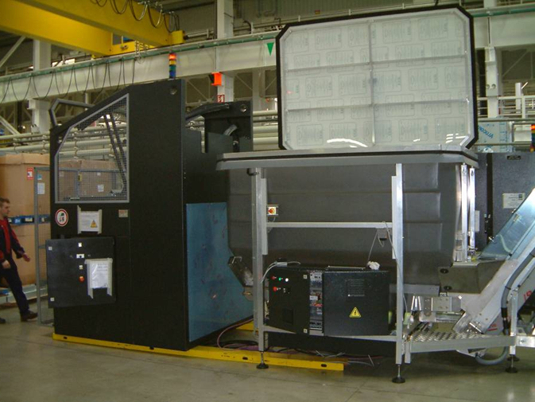

**Convoyeur positionneur**

**Trémie de distributeur**

Un conteneur de 500 kg sur transpalette, appelé « Gaylord », rempli de préformes (de 1 000 à 20 000) est placé manuellement par l’opérateur dans la benne mobile à l’intérieur du basculeur.

**Basculeur de préformes EBES 2200**

Le système élève et fait basculer la benne mobile. Les préformes se déversent par gravité dans la trémie.

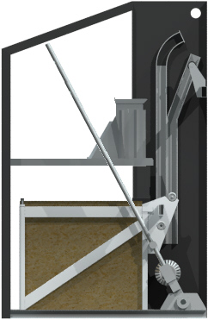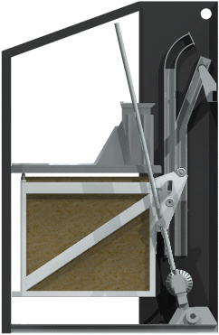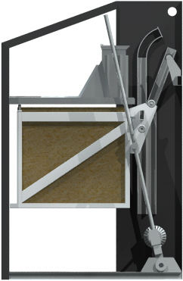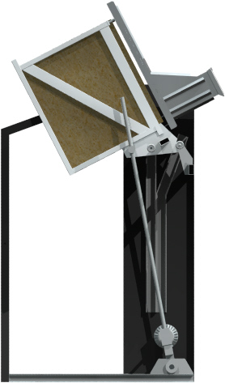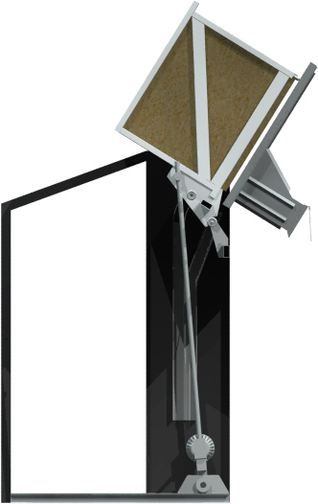

**Phase 1**

**Phase 2**

**Phase 3**

**POSITION INITIALE**

**POSITION INITIALE :** basculeur en position basse ;

**PHASE 1 :** montée verticale de la benne jusqu’au niveau intermédiaire contre le couvercle verseur (environ 300 mm du sol) ;

**PHASE 2 :** à l’appel de la machine aval (Trémie), montée verticale de la benne et du couvercle jusqu’à la phase de basculement de la benne. La benne s’arrête en position haute ;

**PHASE 3 :** descente verticale de la benne jusqu’au retour au niveau bas. Le couvercle s’arrête mécaniquement au niveau intermédiaire.

**DT2 - Instructions du basculeur de préformes**

La destination principale et essentielle de l’équipement, correspondant à la présente notice d’instructions, est de lever verticalement et d’incliner à 135° une ou plusieurs charges.

Sauf indication contraire, le matériel doit être utilisé dans des conditions climatiques habituelles en Europe occidentale à savoir une température comprise entre - 10°C et + 40°C avec un taux d’hydrométrie inférieur à 80%.

*3.1 - Positionnement de la charge :*

La charge, sauf indication contraire initialement prévue et clairement indiquée dans le descriptif détaillé, doit être théoriquement centrée sur le bâti mobile de l’équipement.

Cependant l’utilisation normale de l’équipement peut accepter une excentration de la charge, qui peut être au maximum de 20% de la largeur ou de la longueur du plateau. Au-delà de ces valeurs, l’utilisation de l’équipement devient anormale, voire dangereuse, et la responsabilité du constructeur ne pourrait être engagée en aucune façon.

*3.2 - Importance de la charge :*

L’importance de la charge est indiquée dans un descriptif détaillé de la machine, (rubrique : «**Capacité de levage**»). **Il est strictement interdit de dépasser cette valeur**, bien que l’appareil soitréglé pour ne pas dépasser 10% de cette valeur en position basse. Il est très important desensibiliser les opérateurs au respect de la charge nominale. Tout dépassement peutentraîner des préjudices importants tant aux personnes qu’aux matériels.

**La responsabilité du constructeur ne saurait être engagée en cas de dépassement de cette valeur de charge nominale.**

*3.3 - Cadences de fonctionnement :*

Sauf indications contraires, prévues lors de la fabrication de l’équipement et clairement indiquées par le descriptif détaillé en annexe, la cadence maximale d’utilisation de l’appareil est de **10 cycles complets par heure, 24 h / 24, 7 j / 7**. Un cycle correspond à une élévation complète et une descente complète de la valeur de la course totale nominale de l’appareil.

*Une utilisation normale de l’appareil peut accepter un dépassement de cadence de 10% sur quelques heures. Ceci est possible à condition que le nombre de cycle quotidiens reste dans les limites prévues.*

**Au-delà de ces cadences, l’utilisation de l’équipement devient anormale, et la responsabilité du constructeur ne pourrait être engagée en aucune façon.**

**DT3 - Description technique du fonctionnement du basculeur de préformes**

*4.1 – Principe :*

Le mouvement de montée et de descente de la benne est obtenu par la rotation d'une paire de vis sans fin dans un sens ou dans l'autre.

*4.2 – Commande :*

**init**

**manu**

**auto**

**0**

**Sous tension**

**ARRET d’URGENCE**

Sauf indications contraires, tout boîtier de commande comporte :

* un voyant **"Sous tension"**,
* un bouton "**montée**",
* un bouton "**descente**",
* un voyant/bouton de "**init**",
* un commutateur 3 positions ("**automatique / 0 / manuelle**"),
* un bouton d' "**Arrêt d'urgence**".

Un bouton d'arrêt d'urgence supplémentaire est rajouté à l’intérieur même de l'enceinte du basculeur.

L’armoire électrique d’alimentation générale fixée sur l’appareil comporte sur le côté droit le levier du sectionneur d’arrêt d’urgence ; il est nécessaire, pour remettre l’équipement en état de fonctionnement normal, d’éliminer la cause qui a provoqué l’arrêt d’urgence, puis de débloquer le bouton en le faisant tourner dans le sens des flèches.

Pour finir, il faut appuyer sur le bouton jaune "**init**".

*4.3 - Fonction élévation et rotation :*

Lorsque l’opérateur appuie sur le bouton de commande « **montée** », le moteur se met en rotation et les cardans, qui lui sont reliés de chaque côté, transfèrent le mouvement de rotation aux boîtiers des vis sans fin. La vitesse de rotation des vis sans fin, donc la vitesse de levée de la benne, est constante.

*4.4 - Fonction descente :*

Lorsque l’opérateur appuie sur le bouton de commande « **descente** », le moteur se met en rotation inverse et les cardans qui lui sont reliés de chaque côté transfèrent le mouvement de rotation aux boîtiers des vis sans fin. La vitesse de rotation des vis sans fin, donc la vitesse de descente de la benne, est constante.

Lorsque toute action sur le bouton actionné est interrompue, le bâti mobile reste dans la position où il se trouve.

*4.5 - Fonction Automatique / 0 / Manuelle :*

- **automatique** : l'opérateur ne peut pas utiliser les boutons de commande. Le basculeur est piloté par l'automate de la ligne.

- **0** : le basculeur est hors service mais toujours sous tension.

- **manuelle** : l'opérateur a la possibilité d'actionner le basculeur pour effectuer une opération de maintenance ou un test. Les organes de sécurité ainsi que les capteurs sont toujours actifs.

*4.6 - Temps de cycle type :*

Les temps mesurés peuvent varier suivant la charge embarquée, l'usure des vis ou du moteur… En cas de dépassement des durées maximales en mode automatique, le basculeur doit se mettre en sécurité. Les durées maximales acceptables (pour une alimentation 400 V / 50 Hz) sont :

- du niveau bas vers le niveau intermédiaire => 21,5 s

- du niveau intermédiaire vers le niveau haut => 46,5 s

- du niveau haut vers le niveau bas => 68 s

**DT4 – Description fonctionnelle des balises du basculeur de préformes**

Mettre l’armoire électrique de l’appareil sous tension en positionnant, l’interrupteur ou le disjoncteur situé sur le côté de l’armoire électrique sur la position alimentation (position I).

Placer le commutateur sur la position manuelle (dans le cas d'un test ou de maintenance).

Pour faire monter le bâti mobile du basculeur, appuyer sur le bouton « **montée** » sans relâcher la pression sur le bouton jusqu’à ce que le bâti atteigne la position désirée.

Pour faire descendre le bâti mobile du basculeur, appuyer sur le bouton « **descente** » sans relâcher la pression sur le bouton jusqu’à l’obtention de la position désirée.

En cas d’urgence, une action sur le bouton **« ARRET D’URGENCE »** bloque immédiatement tous les mouvements du bâti mobile à l’endroit où il se trouve au moment de l’action sur ce bouton. Pour reprendre l’utilisation normale de l’équipement, il convient :

- d’éliminer la cause qui a provoqué l’arrêt d’urgence,

- de débloquer le bouton d’arrêt d’urgence en le faisant tourner dans le sens des flèches qui sont gravées sur sa face visible, (certains boutons d’arrêt d’urgence peuvent également être munis d’une clé),

- appuyer sur le bouton jaune **"init"**.

*voyant rouge = 1*

*voyant bleu = 0*

*voyant rouge = 0*

*machine prête*

*voyant vert = 1*

montée

*voyant jaune = 1*

*fdc déversement*

*voyant bleu = 1*

*descente*

*fdc chargement*

*voyant bleu clignotant*

ouverture portes

chargement du « Gaylord »

fermeture portes

validation par l’OP

basculeur prêt

Benne en position d’attente à 300 mm du sol

demande de déversement venant du périphérique amont

mode auto

montée benne +

déversement

tempo modifiable à partir du périphérique amont

benne en position basse

ouverture de la porte

fermeture de la porte

déchargement du « Gaylord »

mode manuel

manœuvre benne

montée / descente

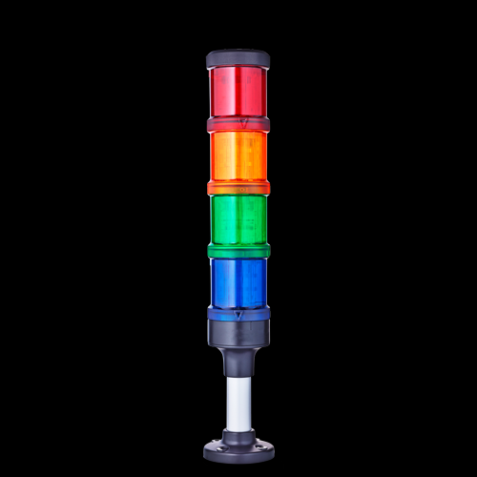

**Eteinte :** pas de manque consommable

**Fixe :** « Gaylord » vide descend

**CLIGNOTANTE :** manque « Gaylord »

**Eteinte :** pas de défaut

**Fixe :** défaut

**Eteinte :** marche normale automatique

**Fixe :** marche manuelle

**Eteinte :** défaut ou mode manuel

**Fixe :** machine en cycle de production

**ROUGE**

*(B_DEF)*

**JAUNE**

*(B_MOD)*

**VERT**

*(B_MAR)*

**BLEU**

*(B_CONSO)*

**DT5 - GRAFCET de PRODUCTION NORMALE Point de vue « Système »**

1

0

autorisation de cycle

MONTER BENNE en position intermédiaire

benne en position intermédiaire

« ATTENTE DE DEMANDE DE DEVERSEMENT »

2

demande de déversement aval

3

MONTER BENNE en position haute

benne en position haute

4

DESCENDRE BENNE en position basse

5

benne en position basse

« FIN DE CYCLE »

6

cycle terminé

tempo aval terminée

« ATTENTE DE TEMPORISATION AVAL »

**DT6 - GM : GRAFCET MANU Point de vue « Système »**

MONTER BENNE par appui sur BP « montée » ou Descendre BENNE par appui sur BP « descente »

manu

30

benne en position basse . manu

31

**DT7 - GBB : GRAFCET de BALISAGE BLEU Point de vue « Système »**

71

ALLUMER BALISE BLEU

70

« Gaylord » vide en descente

« Gaylord » retiré de la benne

**DT8 - Classification des entrées et sorties**

|  |  |  |  |  |
| --- | --- | --- | --- | --- |
|  | **DÉSIGNATION DES ENTRÉES ET SORTIES** | **SYMBOLE** | **NUMÉRO SIEMENS** | **NUMÉRO MODULE** |
| 1 | PRESENCE ALIMENTATION 24Vcc | p_al | I1.0 | module 1 |
| 2 | RELAIS DE CONTRÔLE ARRET D'URGENCE | r_au | I1.1 | module 1 |
| 3 | AU SUR COFFRET _S06B | au_c | I1.2 | module 1 |
| 4 | AU ELEVATEUR _S06C | au_b | I1.3 | module 1 |
| 5 | CAPTEUR DE PORTE 1 _S06D | porte | I2.0 | module 2 |
| 6 | FIN DE COURSE TRES HAUT _ S10A ET TRES BAS _ S10B | fdc | I2.1 | module 2 |
| 7 | SURINTENSITE MOTEUR | sur_mot | I2.2 | module 2 |
| 8 | DEFAUT MOTEUR | déf_mot | I2.3 | module 2 |
| 9 | SELECTION MODE DE MARCHE AUTO | auto | I3.0 | module 3 |
| 10 | SELECTION MODE DE MARCHE MANU | manu | I3.1 | module 3 |
| 11 | BP FONCTIONNEMENT MONTEE | mo | I3.2 | module 3 |
| 12 | BP FONCTIONNEMENT DESCENTE | de | I3.3 | module 3 |
| 13 | CODEUR DE RETOUR MOTEUR MARCHE MONTEE | mot_mo | I4.0 | module 4 |
| 14 | CODEUR DE RETOUR MOTEUR MARCHE DESCENTE | mot_de | I4.1 | module 4 |
| 15 | DEFAUT FREIN | déf_fr | I4.2 | module 4 |
| 16 | OPTION BARRIERE IMMATERIELLE | barr | I4.3 | module 4 |
| 17 | FIN DE COURSE NIVEAU BAS | bas | I5.0 | module 5 |
| 18 | FIN DE COURSE POSITION INTERMEDIAIRE | inter | I5.1 | module 5 |
| 19 | FIN DE COURSE NIVEAU HAUT | haut | I5.2 | module 5 |
| 20 | FIN DE COURSE PRESENCE « GAYLORD » | Gaylord | I5.3 | module 5 |
| 21 | DEMANDE DE DEVERSEMENT MACHINE EN AVAL | d_aval | I7.0 | module 7 |
| 22 | FIN DE TEMPO MACHINE EN AVAL | t_aval | I7.1 | module 7 |
| 1 | ALLUMER BALISE SIGNALISATION DEFAUT (ROUGE) | B_DEF | O6.0 | module 6 |
| 2 | ALLUMER BALISE SIGNALISATION MODE DE MARCHE (JAUNE) | B_MOD | O6.1 | module 6 |
| 3 | ALLUMER BALISE SIGNALISATION MARCHE (VERT) | B_MAR | O6.2 | module 6 |
| 4 | ALLUMER BALISE SIGNALISATION CONSOMMABLE (BLEU) | B_CONSO | O6.3 | module 6 |
| 5 | MONTER BENNE | KMMO | O7.0 | module 7 |
| 6 | DESCENDRE BENNE | KMDE | O7.1 | module 7 |
| 7 | CLIGNOTER BALISE SIGNALISATION CONSOMMABLE (BLEU) | B_CONSO_CL | O7.2 | module 7 |

**DT9 - GEMMA du basculeur de préformes**

**DT10 - Références souffleuses modulaires SBO pour bouteilles 1,5 litre**

|  |  |  |  |  |  |  |  |  |
| --- | --- | --- | --- | --- | --- | --- | --- | --- |
| **SOUFFLEUSE SBO** | | | | | | | | |
| Nombre de moules | 14 | 16 | 18 | 20 | 22 | 24 | 26 | 28 |
| **Cadence de 2 300 bouteilles par heure par moule (bouteilles de 0.1 à 0.75 litre)** | | | | | | | | |
| Réf. | SBO 14R | SBO 16R | SBO 18R | SBO 20R | SBO 22R | SBO 24R | SBO 26R | SBO 28R |
| **Cadence de 2 000 bouteilles par heure par moule (bouteilles de 0.75 à 2 litres)** | | | | | | | | |
| Réf. | SBO 14HR | SBO 16HR | SBO 18HR | SBO 20HR | SBO 22HR | SBO 24HR | SBO 26HR | SBO 28HR |



**DT11 - Caractéristiques d’une préforme pour bouteille 1,5 litre**

masse (g) : 24

dimensions (mm) : Ø33 L104

volume de stockage (mm3) : 120 000

**DT12 - Références « Gaylords » pour palettes ISO 1200x1000**

|  |  |  |  |  |  |
| --- | --- | --- | --- | --- | --- |
| **« GAYLORDS »**  **BOXES**  **KRAFT**  **SERIE C1** | | **S** | **M** | **L** | **XL** |
| **Dimension (mm)** | | 1200x1000x450 | 1200x1000x700 | 1200x1000x1400 | 1200x1000x2000 |
| **Capacité**  **(préformes 1.5 litre)** | | 4 000 | 6 000 | 12 000 | 18 000 |
| **S**ingle **W**all  100 kg maxi |  | C1-S/SW | C1-M/SW |  |  |
| **D**ouble **W**all  250 kg maxi |  | C1-S/DW | C1-M/DW | C1-L/DW | C1-XL/DW |
| **T**riple **W**all  400 kg maxi |  |  |  | C1-L/TW | C1-XL/TW |

**DT13 – Documentation du relais de sécurité AWAX 26 XXL**

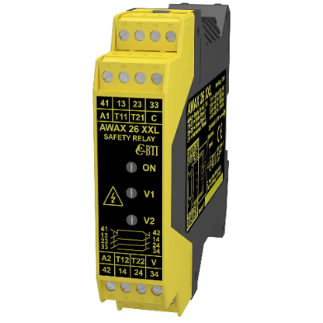

***1. Domaine d’application :***

L'AWAX26XXL de catégorie 4 selon EN954-1 est destiné au contrôle des capteurs mécaniques, des capteurs à procédé ACOTOM (marque BTI), ou des coups de poing d'arrêt d'urgence ayant au moins deux lignes NF. Ce module dispose de quatre lignes de sécurité (3 NO + 1 NF) ayant chacune un pouvoir de coupure de 8A/250VAC. Il s'utilise dans toutes les applications qui nécessitent la plus haute sécurité et/ou la commutation de forte puissance.

***2. Conformité aux normes :***

AWAX26XXL : EN 954-1, EN1088.

Ensemble machines : EN 292, EN 418, EN 60204-1.

***3. Instructions de montage :***

Boîtier 22.5 mm encliquetable sur rail DIN symétrique 35 mm suivant DIN 50022.

Le couple de serrage des borniers est de 0.5 Nm.

Le diamètre maximum des fils de câblage est de 1.5 mm².

***4. Fonctionnement :***

Choisir le mode de réarmement par le switch situé à l'arrière du boîtier.

Connecter un capteur ou interrupteur de sécurité. État de départ : lignes 13/14, 23/24, 33/34 ouvertes et 41/42 fermée. LED ON allumée.

Mode normal **(N)**

a) Le système est réarmé par un contact NO (BP). Lorsque le contact se ferme et si les lignes T11/T12 et T21/T22 sont fermées, alors les lignes 13/14, 23/24, 33/34 se ferment et la ligne 41/42 s'ouvre. Les LED V1 et V2 s'allument.

b) Le contact C/V doit s'ouvrir sinon il y aura détection d'un défaut lors du prochain cycle de fonctionnement (verrouillage et LED V1 allumée).

c) Si les 2 lignes T11/T12 et T21/T22 s'ouvrent simultanément, les lignes de sécurité basculent dans leur état de départ et les LED V1/V2 s'éteignent. Si une seule ligne (ex : T11/T12) s'ouvre, seule la LED V1 s'éteint, les lignes de sécurité basculent dans leur état de départ et le boîtier reste verrouillé dans cette position : l'action sur le contact C/V n'aura aucun effet. Vérifier la ligne T21/T22 dans l'exemple.

Switch en mode réarmement automatique (SR)

Le contact de réarmement est remplacé par un fil.

Attention : le boîtier se réarme automatiquement dès la disparition du défaut. Son application est interdite dans le contrôle d'accès de zone.

Si lors de la mise sous tension les LED ON et V1 s'allument, vérifier que le switch au dos du boîtier est bien sur "SR".

***5. Note :***

- Câblage de 5 capteurs maximum type ANATOM en série si alimentation de ceux-ci par T11/T21.

- Câblage de 30 capteurs maximum en série si alimentation de ceux-ci en externe (A1/A2).

***6. Caractéristiques techniques :***

|  |  |
| --- | --- |
| **AWAX 26 XXL** | |
| Alimentation (Un) | 24VAC 50Hz/60Hz ou 24VDC |
| Tolérance sur Un | 15 % / +10 % |
| Consommation DC/AC | < 2W (DC) ; < 5VA (AC) |
| Protection électrique | DLC : Disjoncteur électronique à limitation de courant |
| Lignes de sécurité | 8A / 250 VAC résistif |
| Puissance minimum commutée | >50 mW |
| Durée de vie | 10 millions de manœuvres mécaniques |
| Temps de réponse | < 20 ms |
| Température | -20 °C / +60 °C |
| Indice de protection | IP20 |
| Dimensions L x H x P | 22,5 x 100 x 111 mm |
| Poids | 178 g |



***7. Exemple de Câblage cat.4 selon EN954-1***

Lignes de sécurité : **13-14, 23-24, 33-34**, **41-42**

41-42 peut aussi servir de ligne auxiliaire pour PLC

**41**

**13**

**23**

**33**

**A1**

**T11**

**T21**

**C**

**A2**

**T12**

**T22**

**V**

**42**

**14**

**24**

**34**

**CAPTEURS ou AU**

**BP réarmement**

**km2**

**km1**

**MAXI 250 VAC**

**24V AC/DC**

**km1**

**km2**

**33**

**34**

**KM1**

**KM2**

**MAXI 250 VAC**

**IMPORTANT :**

vérifier la position du switch N/SR au dos de l'appareil

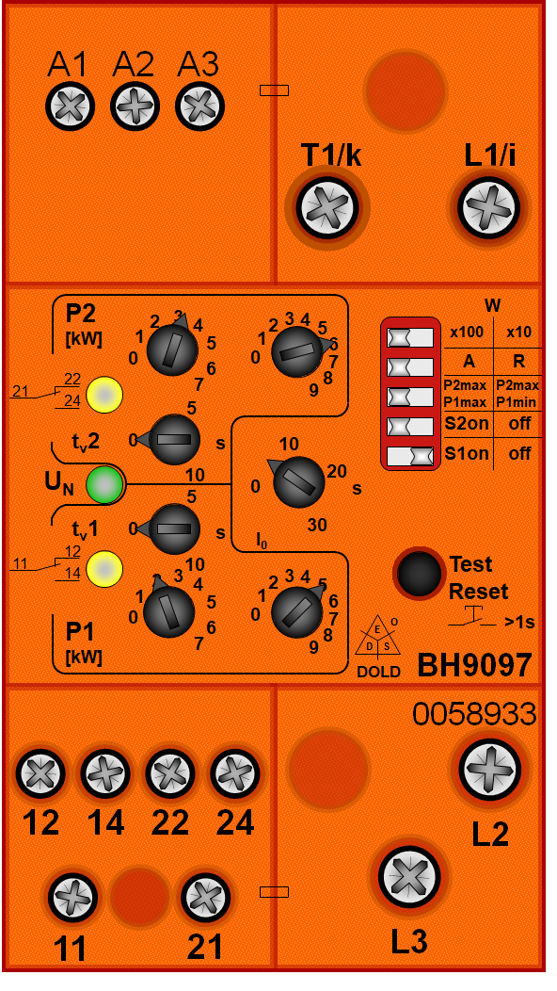**DT14 – Documentation du relais de puissance active DOLD BH9097**

|  |  |  |  |  |
| --- | --- | --- | --- | --- |
| **Rep.** | **Désignation** |  |  | **Réglage usine** |
| **1** | Commutation de la plage de  puissances (coefficient multiplicateur  / au réglage de P1 et P2) | X 100 | X 10 | X 100 |
| **2** | Commutation des relais de sortie  travail (A) / repos (R) | A | R | A |
| **3** | **Surcharge** :  P1max (pré-alerte) /P2 max  **Sous charge/surcharge** :  P1 min/P2 min | P1 max  /  P2 max | P1 min  /  P2 max | P1 max  /  P2 max |
| **4** | Mémorisation sur P2 | avec | sans | avec |
| **5** | Mémorisation sur P1 | avec | sans | sans |
| **6** | BP « acquit défaut reset » |  |  |  |
| **7** | Ta : temporisation au démarrage | 0-30s | | 5s |
| **8** | Réglage des unités pour P1 | 0-9 | | 5 |
| **9** | Réglage des dizaines pour P1 | 0-7 | | 2 |
| **10** | DEL jaune P1 ….> Relais P1 activé | | | |
| **11** | Tv1 : temporisation à l’appel pour P1 | 0-10s | | 0 |
| **12** | Réglage des unités pour P2 | 0-9 | | * |
| **13** | Réglage des dizaines pour P2 | 0-7 | | * |
| **14** | DEL jaune P2….> Relais P2 activé | | | |
| **15** | Tv2 : temporisation à l’appel pour P2 | 0 – 10s | | * |
| **16** | DEL verte > fixe : tension réseau appliqué  DEL verte > clignotante : temporisation au démarrage (Ta) | | | |

**6**

**7**

**8**

**12**

**13**

**14**

**15**

**16**

**11**

**10**

**9**

**W**

**A**

**R**

**off**

**off**

**S1on**

**S2on**

**P2max**

**P1max**

**P2max**

**P1min**

**x10**

**x100**

**1**

**2**

**3**

**4**

**5**



cache protecteur

(Plexiglas)

reset accessible à travers le cache

2 Vis HS M8 du cache

(Clé de 13)

Étiquette collée sur la face intérieure de la porte du coffret



* Les valeurs départ usine du réglage P2 et Tv2 sont indiquées sur la face intérieure de la porte du coffret électrique (étiquette jaune)

**Mode opératoire :**

Le réglage de ce relais doit se faire en charge (charge maximale admissible : 500 DaN) et ne peut être réalisé que par une personne habilitée. Si plusieurs types de « Gaylords » sont utilisés dans la machine, il est recommandé d’utiliser le « Gaylord » ayant la masse la plus importante et ce afin de ne pas devoir recommencer le réglage à chaque changement de production.

1- Ôter le cache de protection en Plexiglas.

2- Mettre les commutateurs de P2 (rep. 12 et 13) au maximum.

3- Mettre l’EBES 2200 en marche, régler les commutateurs de P1 [rep. 8 (unité) et 9 (dizaine)] jusqu'à ce que la DEL jaune (rep.10) s’éteigne sur un cycle complet de la machine. Refaire un cycle pour confirmer cette valeur. Pour information, au départ d’usine, P1 est réglé à 2500 W.

4- Régler alors les commutateurs de P2 (rep. 12 et 13) à la valeur P2 = P1 + 500 W.

5- Remettre le cache de protection.

**DT15 - Extrait de la norme ISO 5807 (représentation des organigrammes)**

**1- LES SYMBOLES :**

**Mode synchrone ; mode parallèle**  
Ce symbole est utilisé lorsque plusieurs instructions doivent être exécutées simultanément.

**SYMBOLES AUXILIAIRES**  
  
**Renvoi**  
Symbole utilisé deux fois pour assurer la continuité lorsqu'une partie de ligne de liaison n'est pas représentée.

**Début, fin, interruption**  
Début, fin ou interruption d'un organigramme, point de contrôle, etc..

**Commentaire**  
Symbole utilisé pour donner des indications marginales.

**6 )**

**7 )**

**8 )**

**9 )**

**SYMBOLES DE TRAITEMENT**  
  
**Symbole général "traitement"**  
Opération ou groupe d'opérations sur des données, instructions, etc.., ou opération pour laquelle il n'existe aucun symbole normalisé.

**Fonction ou sous-programme**  
Portion de programme considérée comme une simple opération.

**Entrée - Sortie :**  
Mise à disposition d'une information à traiter ou enregistrement d'une information traitée.

**Préparation**  
Opération qui détermine partiellement ou complètement la voie à suivre dans un embranchement ou un sous-programme. Symbole également utilisé pour préparer une décision ou mettre un aiguillage en position.

**SYMBOLES LOGIQUES**

**Embranchement**  
Exploitation de conditions variables impliquant le choix d'une voie parmi plusieurs.  
Symbole couramment utilisé pour représenter une décision ou un aiguillage.

**Sens conventionnel des liaisons :**  
Le sens général des lignes doit être :  
- de haut en bas  
- de gauche à droite.  
Lorsque le sens ainsi défini n'est pas respecté, des pointes de flèches, à cheval sur la ligne, indiquent le sens utilisé.

**2 )**

**3 )**

**4 )**

**5 )**

**OUI**

**NON**

**DESIGNATION**

**SYMBOLE**

**DESIGNATION**

**SYMBOLE**

**1 )**

**2- LES ENTREES - SORTIES :**

Les entrées sorties sont schématisées par des flèches. Elles sont représentées, par une flèche qui va vers une bulle ou un texte pour les entrées et, par une flèche qui sort d'une bulle ou d'un texte pour les sorties. Pour plus de lisibilité, on choisit de mettre à gauche les entrées et à droite les sorties. La nature des entrées-sorties est aussi indiquée car elles peuvent être complètement différentes, surtout en automatique.

Début

Surface = π x rayon2

Fin

Ecran

Surface

Rayon

Clavier

***Exemple :*** *Calcul de la surface d’un disque à partir du rayon*

***Traduction du cahier des charges :***

*Entrée : Saisie du rayon ⇒ clavier*

*Sortie : Affichage de la surface du disque ⇒ écran*

*Traitement à réaliser : Surface=Pi* Rayon²*

**DR1 - questions 4.1.1 et 4.1.2**

GPN : GRAFCET de PRODUCTION NORMALE Point de vue « P.C. »

Observations sur les transitions spécifiques :

L’automate devra vérifier les retours d’informations du codeur de déplacement lors de la montée et descente de la benne.

L’information « d_aval » sera utilisée pour signifier l’appel fait par la machine en aval permettant la demande de déversement.

L’information « t_aval » sera utilisée pour signifier le temps aval terminé

1

0

3

« ATTENTE »

2

4

5

6

« ATTENTE »

« fin cycle »

(Zone B)

(Zone B)

(Zone A)

X 55

X 53

inter . d_aval

KMMO

inter . mot_mo

KMMO

haut . mot_mo

KMDE

bas . mot_de

haut . t_aval

**DR2 - questions 4.1.2 et 4.1.3**

GC : GRAFCET de CONDUITE Point de vue « Partie Commande »

52

manu

« A5 »

« D2 »

aru

51

init

. auto . bas

(Zone B)

(Zone C)

manu . auto

mot_mo . mot_de

manu

auto

X6

bas . Gaylord . auto . init

« F1 »

« A3 »

« A4 »

« F4 »

« A1 ou après D1 »

bas . manu

manu . bas

53

55

56

57

58

**DR3 - question 4.1.4**

GBB : GRAFCET de BALISAGE BLEU Point de vue « Partie Commande »

71

B_CONSO

70

Gaylord

X5 (ou mot_de)

**DR4 - question 4.1.5**

GM : GRAFCET MANU Point de vue « Partie Commande »

Remarques sur le fonctionnement dans le mode manuel :

En cas d’appui simultané sur les boutons « montée » et « descente », la benne est arrêtée.

L’activation du capteur fin de course « haut » lors de la montée de la benne ou du capteur fin de course « bas » lors de la descente de la benne entraîne l’arrêt immédiat de la benne.

KMDE

X58

30

X58

31

KMMO

B_MOD

de . mo . bas

mo . de . haut

Équation de la commande KMMO : KMMO =

X31 . mo . de . haut

**DR5 - question 4.2.1**

r_aru + au_c + au_b + porte + fdc + sur_mot + def_mot + def_fr + 21.5s/X1 +

D1 : GRAFCET de SECURITE Point de vue « Partie Commande »

r_aru . au_c . au_b . porte . fdc . sur_mot . def_mot . def_fr . init

101

Gaylord

« D1 »

Gaylord

G GC { 53 }

B_CONSO

B_CONSO_CL

G GPN { 0 }

G GB { 70 }

G GM { 30 }

« Depuis tous états »

100

46.5s/X3 + 68s/X5

**DR6 - question 4.2.2**



S06C

13

14

S06C

Câblage du relais de sécurité AWAX 26XXL

**DR7 - question 5.1.3**

|  |  |  |  |  |  |
| --- | --- | --- | --- | --- | --- |
| **FICHE DE PROCEDURE DE REGLAGE Relais de puissance active** | | | | | |
| **Personnel habilité**  **B1R** | **NOM : XXXXXXXXXXXX**  **Prénom : XXXXXXXXXXX** | | **Signature :**  **XXXXXXX** | **Réglage effectué le :**  **_________/_____/________** | |
| **Précaution d’usage :**  Baliser la machine afin d’empêcher toute personne non autorisée à pénétrer dans la zone d’intervention et porter les EPI adéquats | | **Préparation matérielle :**  Utiliser le « Gaylord » le plus lourd dans la limite des 500 daN maxi pour l’essai | | | **Outillage nécessaire :**  - 1 clé de 13  - 1 tournevis plat |
| **DEBUT**  **Ôter le cache plexiglas**  **Régler P1 à l’aide des commutateurs (dizaine et unité)**  **Refaire un cycle avec l’EBES**  FIN | | | | | |